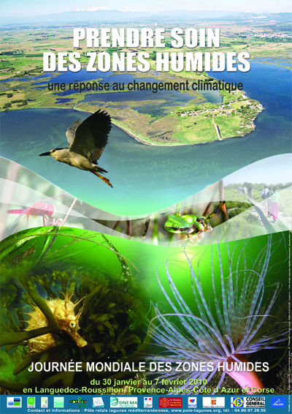
JOURNEES MONDIALES
DES ZONES HUMIDES

« Prendre soin des zones humides –
Une réponse au changement climatique »

Découvrir la richesse des zones humides avec plus de 80 animations en Languedoc-Roussillon et Provence-Alpes-Côte d’Azur,
du 30 janvier au 7 février 2010

---------------------------------------------------------------------------------------------------------------------------------------

Une journée mondiale pour les zones humides
Etangs, lagunes, marais salants, mares, marais, ruisseaux, tourbières, vallées alluviales, prairies inondables…Les zones humides ont leur journée mondiale. Elle a lieu le 2 février, jour de l’anniversaire de la Convention internationale de Ramsar pour la conservation et la gestion durable des zones humides signée en 1971 en Iran par près de 160 pays.

« Prendre soin des zones humides – Une réponse au changement climatique ».
En 2010, proclamée Année internationale de la biodiversité par les Nations Unies, le thème de la journée, choisi par le bureau de la Convention de Ramsar, retient deux domaines clés : la perte de biodiversité et les changements climatiques, explorant leurs relations et ce que cela signifie pour les zones humides et la population. Nous nous penchons sur le rôle de l’homme dans la perte de diversité biologique et l’accélération des changements climatiques et sur ce que nous pouvons faire pour trouver des solutions.

Les zones humides et leur biodiversité ont aussi un rôle à jouer dans l’atténuation de ces changements... prendre soin des zones humides fait partie de la solution aux changements climatiques.
En Méditerranée comme ailleurs dans le monde, les lagunes sont des zones humides réputées pour leurs incroyables richesses biologiques et les nombreux services qu’elles rendent aux populations (ressources halieutiques, espaces de loisirs, zones d’expansion des crues, épuration des eaux venant du bassin versant…).
De part leur positionnement à proximité des communes littorales, les zones humides côtières protègent une grande partie de la population des risques d’inondation liée aux fortes pluies et de submersion marine.

La gestion des zones humides littorales : une coopération indispensable entre les acteurs de l’environnement.
L’adaptation aux changements climatiques à l’échelle des écosystèmes littoraux implique une coopération entre tous les acteurs agissant sur les zones humides. Que ce soit pour le tourisme, l’urbanisation, l’agriculture, la pêche et encore bien d’autres activités humaines, il est nécessaire d’intégrer au développement de nos usages, leur coût énergétique, leur impact sur nos ressources et sur la qualité globale de l’environnement.
Afin de tamponner les effets du changement, les gestionnaires, les administrations, les scientifiques et les socioprofessionnels travaillent ensemble pour une planification de l’aménagement des territoires qui soit plus respectueuse des zones humides, de leur richesse biologique et de la qualité de l’eau indispensable à leur maintien.

L’éducation a l’environnement : un vecteur indispensable pour préserver le patrimoine des zones humides sur le long terme.
Les « gens des zones humides » en particulier sont les mieux placés pour exposer au public et aux autres usagers la contribution énorme que nous pouvons apporter aux solutions mondiales en prenant soin des zones humides.
Les structures d’éducation à l’environnement de notre littoral méditerranéen sont des réseaux efficaces pour montrer aux jeunes générations les bons gestes envers nos zones humides. Les sensibiliser est nécessaire pour une protection des zones humides sur le long terme.

Plus de 80 manifestations en Languedoc-Roussillon et Provence-Alpes-Côte d’Azur du 30 janvier au 7 février
Le Pôle relais lagunes méditerranéennes (la Tour du Valat et le Conservatoire des Espaces Naturels LR), les gestionnaires de zones humides, les associations d’éducation à l’environnement et les scientifiques se mobilisent pour proposer des animations sur la façade méditerranéenne.

Des animations sur les zones humides de Corse sont également prévues en février et seront présentées en ligne prochainement sur le site de l’Office de l’Environnement de la Corse à l’adresse suivante : http://www.oec.fr.

La promotion de ces journées est réalisée avec le soutien de l’Agence de l’eau Rhône-Méditerranée et Corse, de l’ONEMA, du Ministère de l’Ecologie, de l’Energie, du Développement Durable et de la Mer, des Conseils régionaux de Provence-Alpes-Côte d’Azur et du Languedoc-Roussillon, des Conseils généraux de l’Hérault et des Bouches-du–Rhône et du groupe ACCOR.

Plus d’informations sur le programme de l’évènement : www.pole-lagunes.org
Contact presse : Nathalie Barré, barre@tourduvalat.org, tél : 04 90 97 29 56.

Pour télécharger notre programme et Affiche JMZH 2010 :
- Télécharger le programme : http://www.pole-lagunes.org/ftp/JMZH2010/programme_JMZH_2010.pdf
- Télécharger l’Affiche : http://www.pole-lagunes.org/ftp/JMZH2010/Affiche-Vfinale.pdf

